附件1：
2021年度个人所得税综合所得年度汇算清缴
“个人所得税”APP操作指南
一、APP下载及实名注册
下载最新“个人所得税”APP，并进行实名注册，任聘受雇信息选择“天津商业大学”。
- 汇算预约
有年度汇算初期（3月1日至3月15日）办理需求的纳税人，可以根据自身情况，在2月16日后登录手机个人所得税APP预约上述时间段中的任意一天办理。3月16日至6月30日，纳税人无需预约，可以随时办理年度汇算。
如您想要在3月1日至3月15日期间办理汇算清缴业务，需要点击首页【2021综合所得年度汇算】-【去预约】，认真阅读提示，点击【开始预约】，选择日期【提交预约申请】。
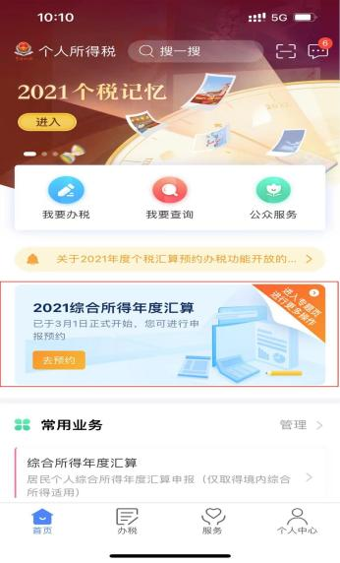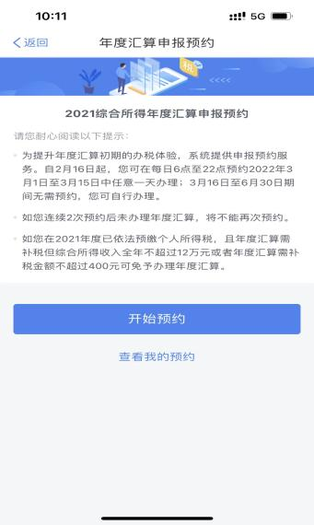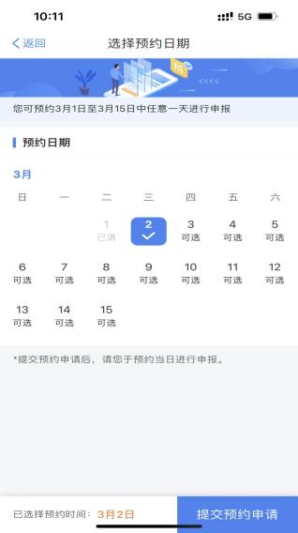
- 汇算准备
点击首页【2021综合所得年度汇算】右上角【进入专题页进行更多操作】，可以进行申报前的收入信息、专项附加扣除信息及银行卡信息的核对。
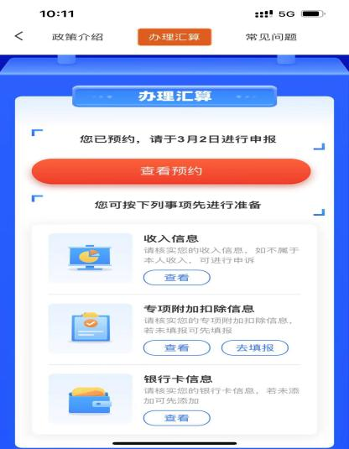
1.查询收入信息
查询收入信息，选择【收入信息】，纳税记录年度：2021，点击【查看】可查看收入及申报税额。
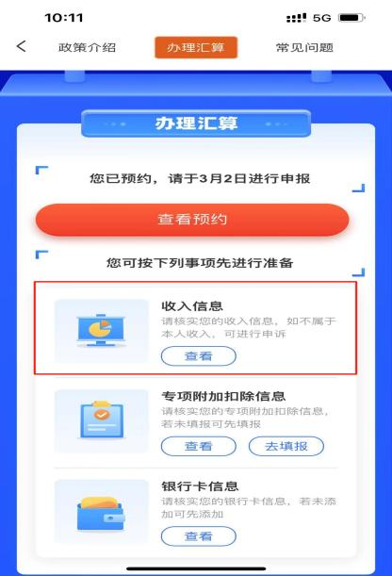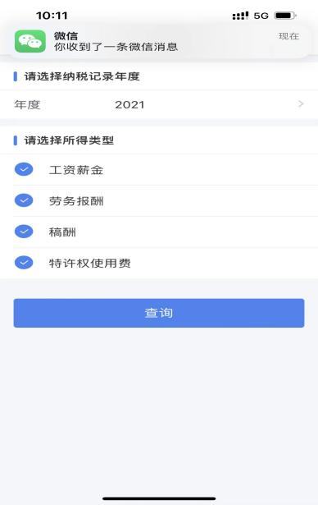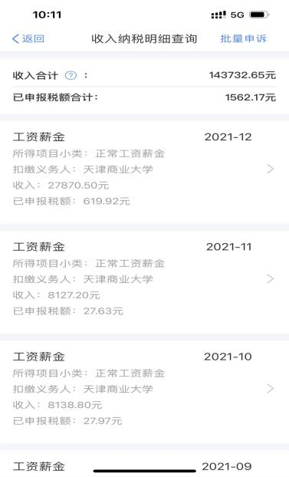
2.查询、完善专项附加扣除信息
查询专项附加扣除信息，点击【专项附加扣除信息】-【查看】，年份选择【2021】，可以查看当年度你专项附加扣除申请信息，如您2021年度存在符合条件但未及时填报的专项附加扣除，点击【专项附加扣除信息】-【去填报】，扣除年度选择【2021】年，点击符合条件的项目填报。
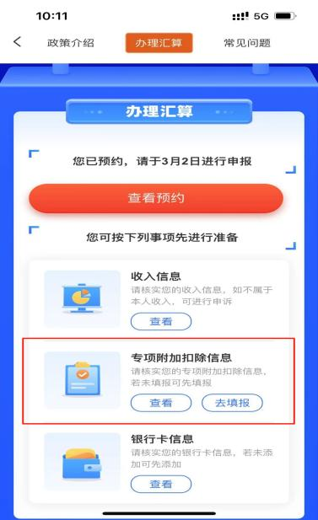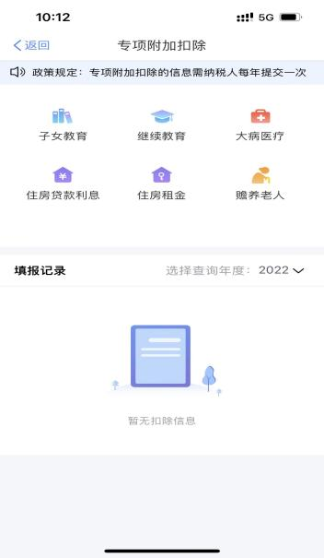
3.确认银行卡信息
查询银行卡信息，点击【银行卡信息】-【查看】，可以查看及绑定您绑定的银行卡。必须是凭本人有效身份证件开户的银行卡，后续用来完成税款的缴税与退税。（注：为了避免退税不成功，建议选择Ⅰ类银行卡）
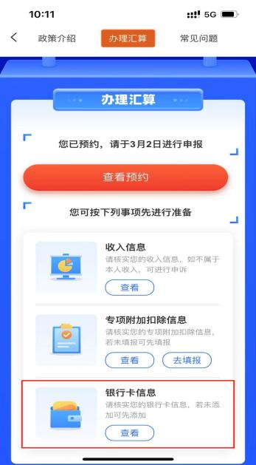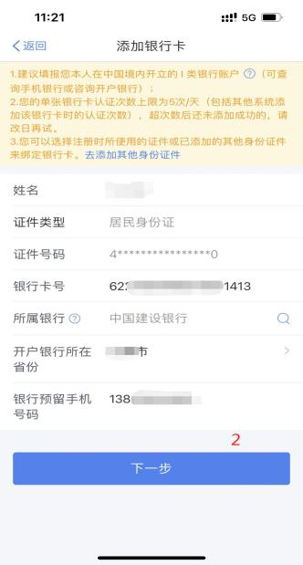
四、申报操作
1.登录成功后，点击首页【2021综合所得年度汇算】。填报方式有两种，推荐选择【我需要申报表预填服务】。点击【开始申报】-【我已阅读并知晓】，开始年度汇算申报。
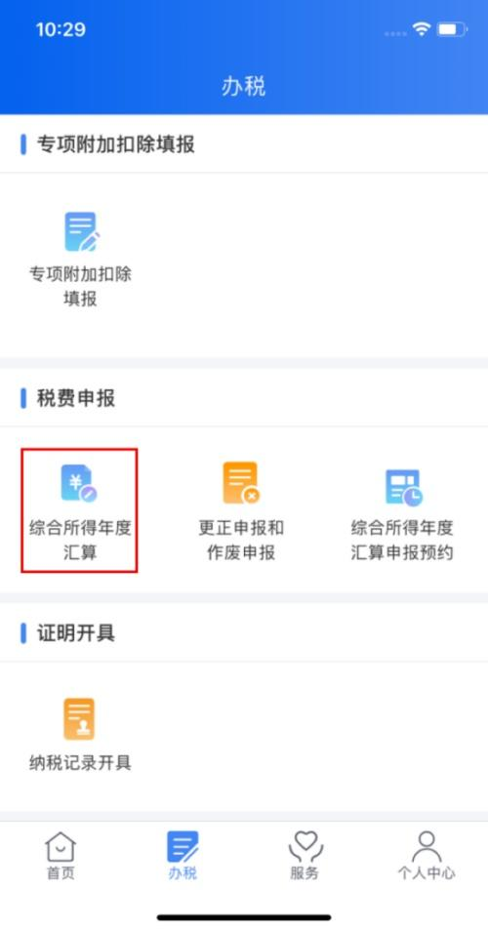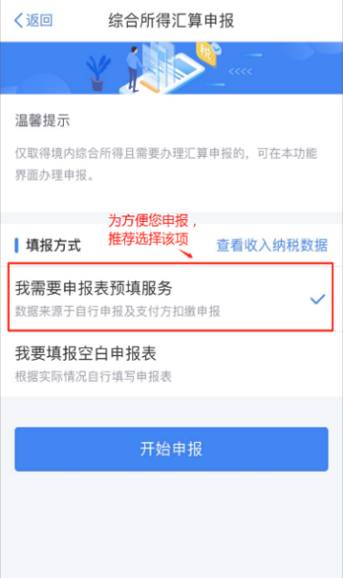
2.确认信息，提交申报。
（1）对界面显示的个人基础信息、汇缴地、已缴税额进行查看、确认，点击【下一步】进入“收入和税前扣除”核对页面。
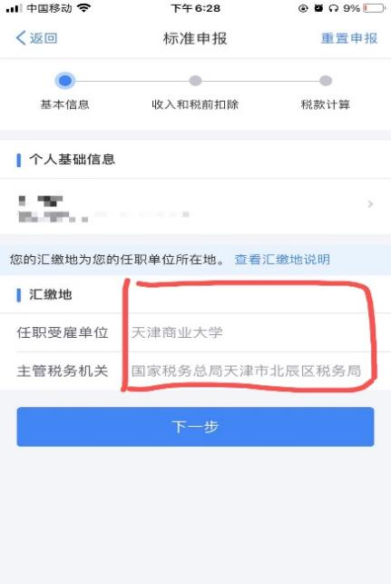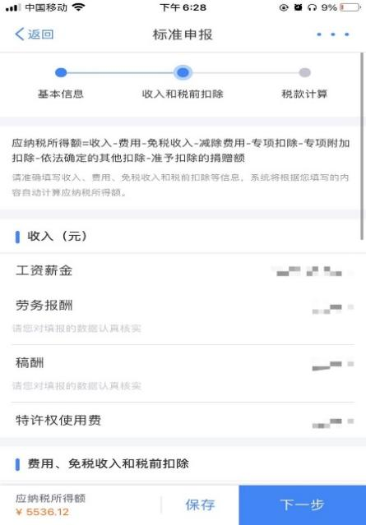
（2）确认税务机关预填的收入和税前扣除信息无误，点击【下一步】，数据系统将自动计算您本年度综合所得应补（退）税额。确认结果后，点击【提交申报】即可。
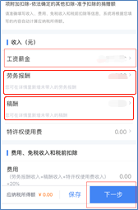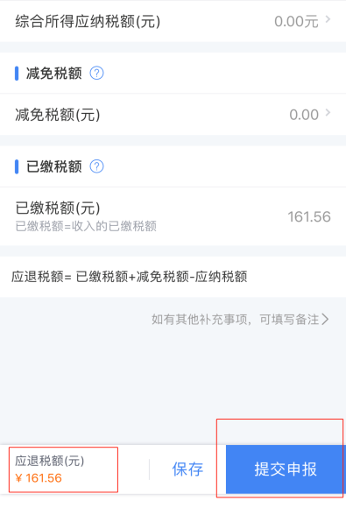
特别提醒：
- 学校代为申报的“工资薪金”收入已扣除常规保险、公积金等税前扣除项目，无需重复填报。
- 税务机关已把符合条件纳税人2021年度的工资薪金、劳务报酬、稿酬等综合所得的预缴申报数据，全部直接预填到了申报表中，无需查询导入，使纳税人办理年度汇算更加便捷。
- 2021年度发放的2020年度全年一次性奖金，可重新选择并入综合所得计税，部分综合所得收入较低的纳税人可能会退税。点击【工资薪金】-【奖金计税方式选择】-【全部并入/单独计税】（可按两种方案进行试算，选择最优，学校已在年底为老师进行税收筹划，请慎重选择）。
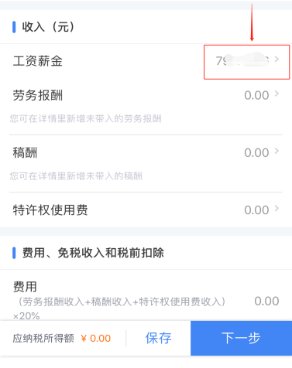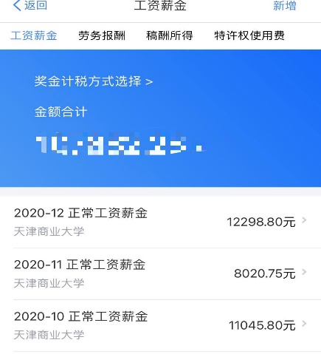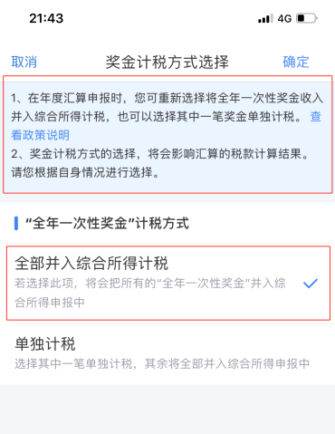
3.申请退税或补税
（1）退税。
【提交申报】后，将进入退税界面，选择【申请退税】，选择退税银行卡，添加银行卡信息。（如本系统已添加过银行卡，系统将自动带出已填银行卡信息）。
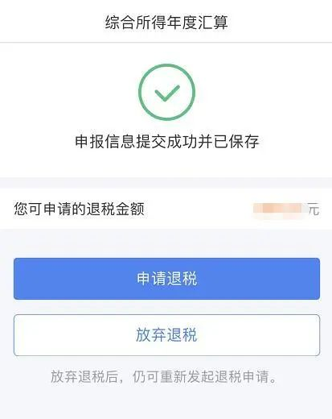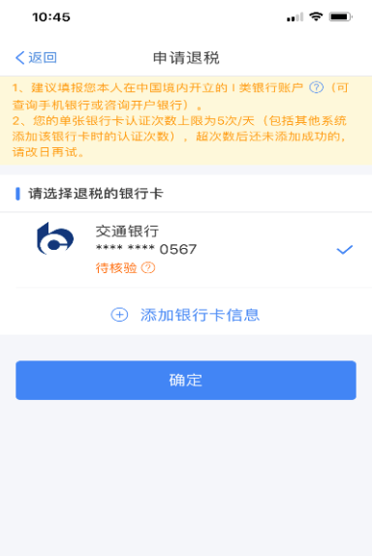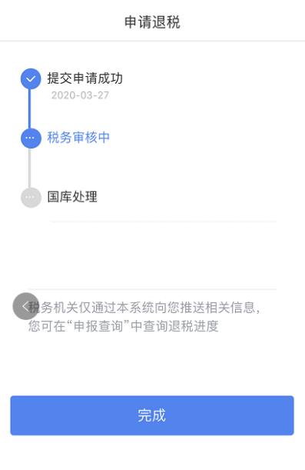
（2）补税。
如2021年度综合所得年收入合计不超过12万元或者应补缴税额不超过400元的，可豁免补缴，点击【享受免申报】完成汇算清缴。
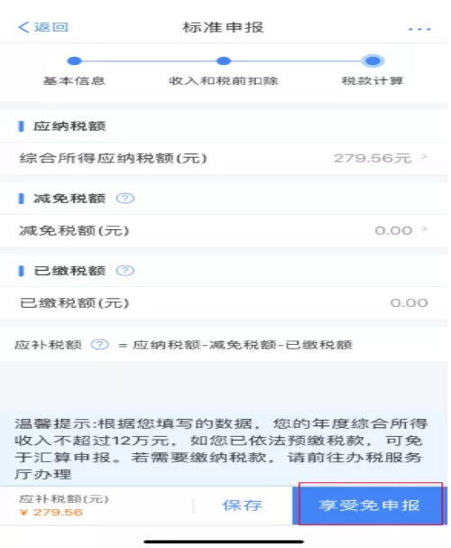
如汇算后补缴税款不满足豁免条件，提交申报后，点击【立即缴税】，选择相应的缴税方式完成支付即可。
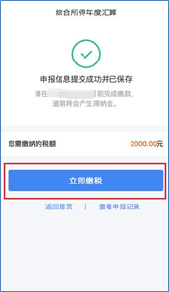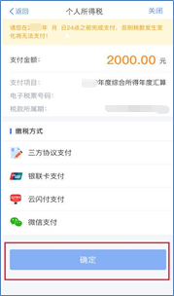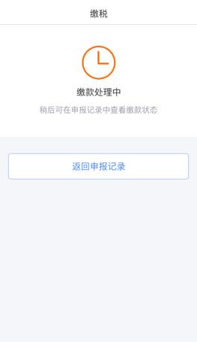
4.申报查询与更正
个税年度汇算完成后，可通过个税APP-【服务】-【申报查询】-【已完成】模块查看申报情况。（或通过首页【我要查询】-【申报查询】-【已完成】模块查看申报情况。
如有申报错误，可在2022年6月30日前至“申报记录详情”页面进行更正申报或作废重新申报。
